컴퓨터학부 20162448 김병준

1. 결과

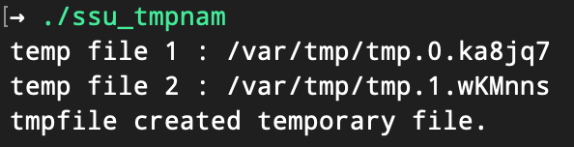

1. 소스코드

|  |
| --- |
| #include <stdio.h>  #include <stdlib.h>  #define MAX_LINE 4096  int main(void)  {  char buf[MAX_LINE];  char name[L_tmpnam];  FILE *fp;  printf("temp file 1 : %s\n", tmpnam(NULL)); // 임시 파일 생성 1  tmpnam(name);  printf("temp file 2 : %s\n", name); // 임시 파일 생성 2  if ((fp = tmpfile()) == NULL) { // 임시파일 읽기 전용 열기  fprintf(stderr, "tmpfile error\n");  exit(1);  }  fputs("tmpfile created temporary file.\n", fp); // 파일에 내용 쓰기  fseek(fp, 0, SEEK_SET); // 오프셋 맨 처음으로 이동  if (fgets(buf, sizeof(buf), fp) == NULL) { // 파일에 쓰여진 내용 길이 만큼 읽음  fprintf(stderr, "fgets error\n");  exit(1);  }  fputs(buf, stdout); // 표준 출력에 출력  exit(0);  } |